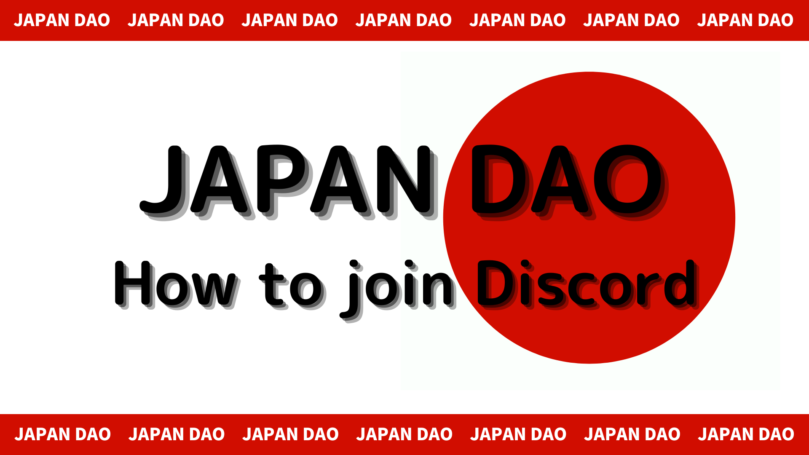
Come partecipare alla comunità del Japan DAO (come partecipare al server discord)
In questa rivista Smapke, presenteremo come partecipare alla comunità Japan Dao!
Usiamo uno strumento di comunicazione chiamato "Discord" per comunicare con gli utenti.
Ora spiegherò la procedura di seguito su come partecipare alla comunità.
Come partecipare alla comunità
■ Metodo di partecipazione a discordia
Esistono due modelli su come partecipare a discordia.
Pattern 1: incolla il collegamento di invito e partecipa
Pattern 2: partecipare dal conto ufficiale
Pattern 1: procedura di partecipazione discordia (pasta di collegamento di invito)
1. Apri l'app Discord
2. Procedere per creare un server con il pulsante " +" in alto a sinistra dello schermo
3. Tocca "Partecipa al server" nella parte inferiore dello schermo
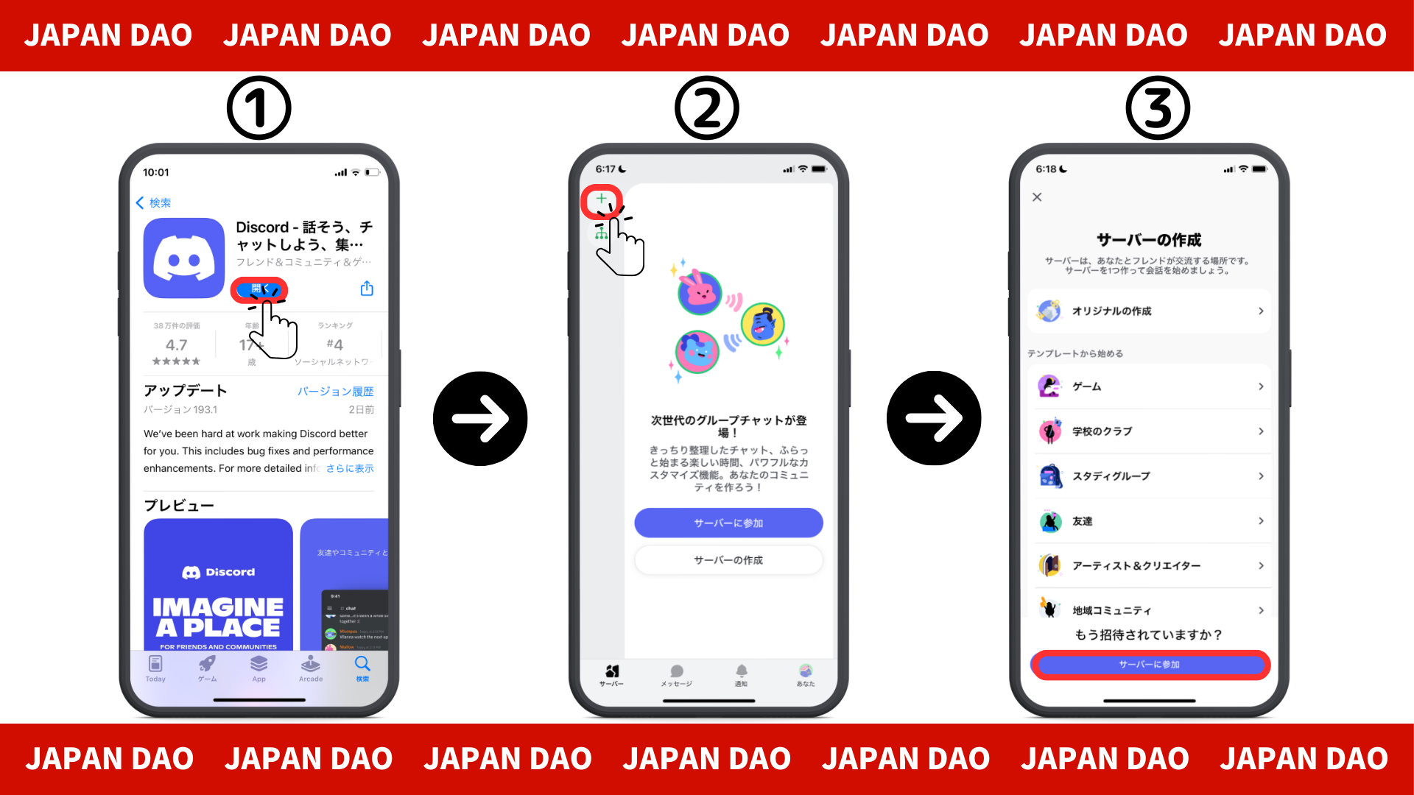
4. Incollare l'URL del server della comunità al collegamento a invito
Si prega di copiare e incollare l'URL del Japan Dao Server
https://discord.com/invite/japandao
5. Tocca "Invito"
6. Registrazione completa sul server
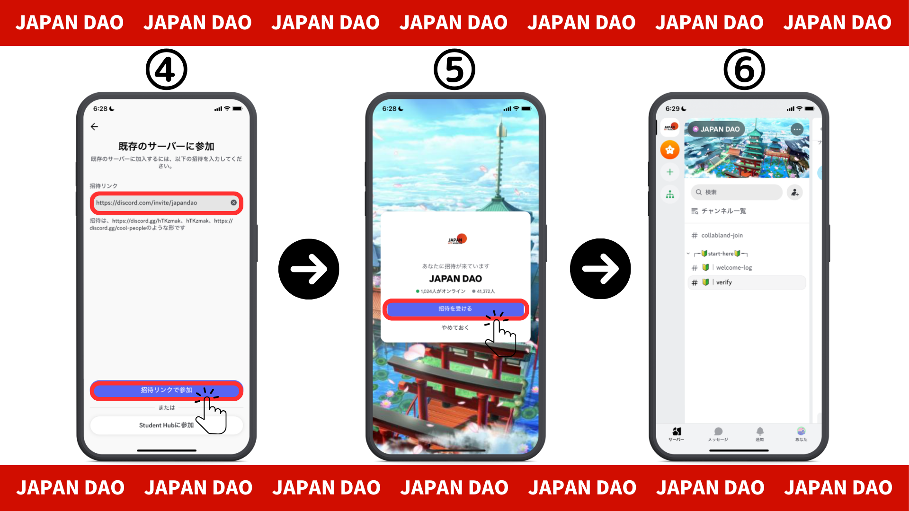
Pattern 2: procedura di partecipazione a discordia (da X Account ufficiale)
Account ufficiale di Giappone DAO: https: //twitter.com/japannftmuseum
1. Tocca il link discord dell'account ufficiale X
2. Tocca "Invito"
3. Registrazione completa sul server
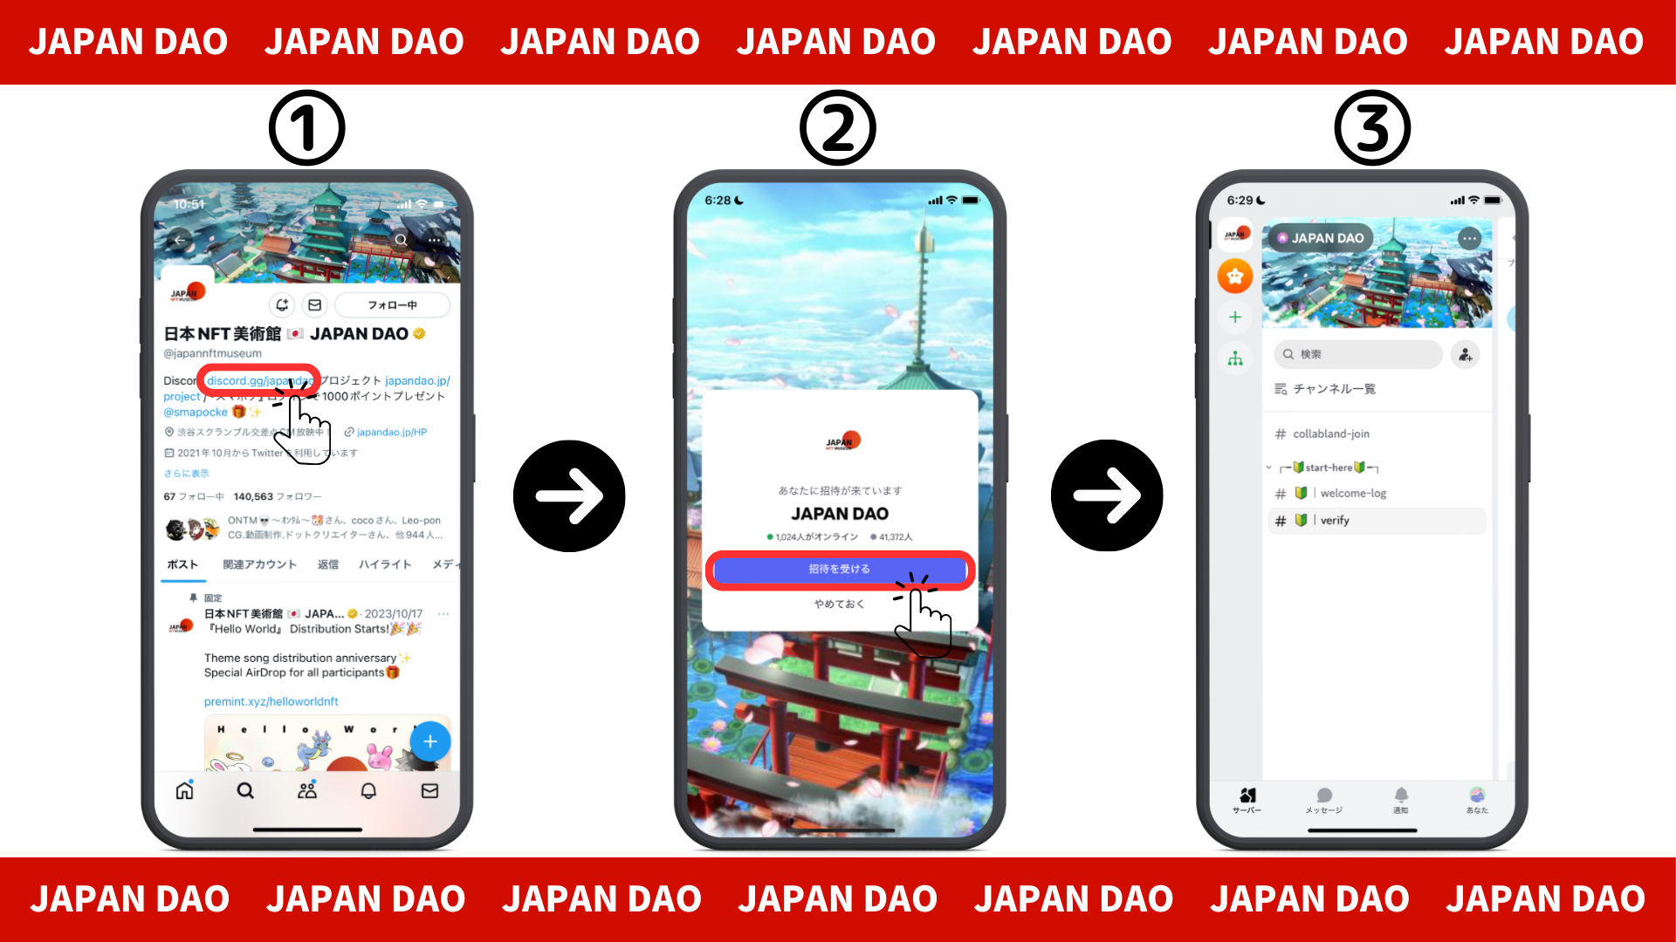
■ Informazioni sulle impostazioni iniziali (autenticazione, impostazioni del rotolo)
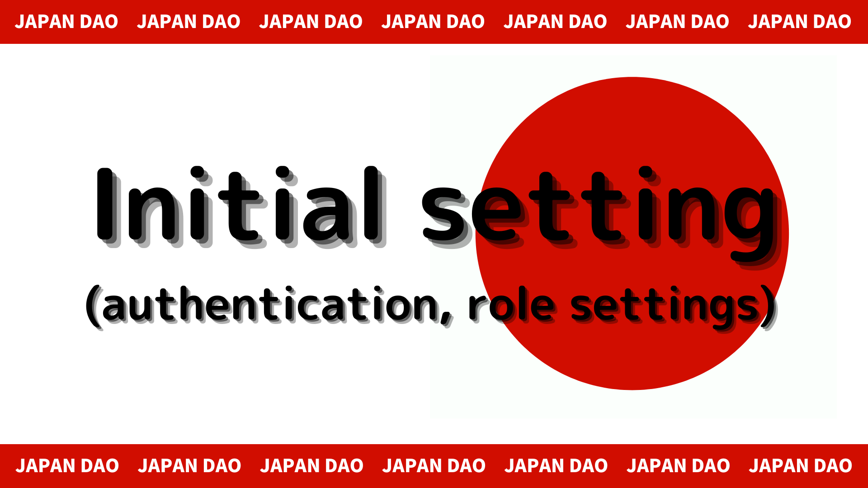
1. Tocca " # 🔰 | Verifica"
2. Scorri fino alla parte inferiore dello schermo
3. Controlla la regola del server
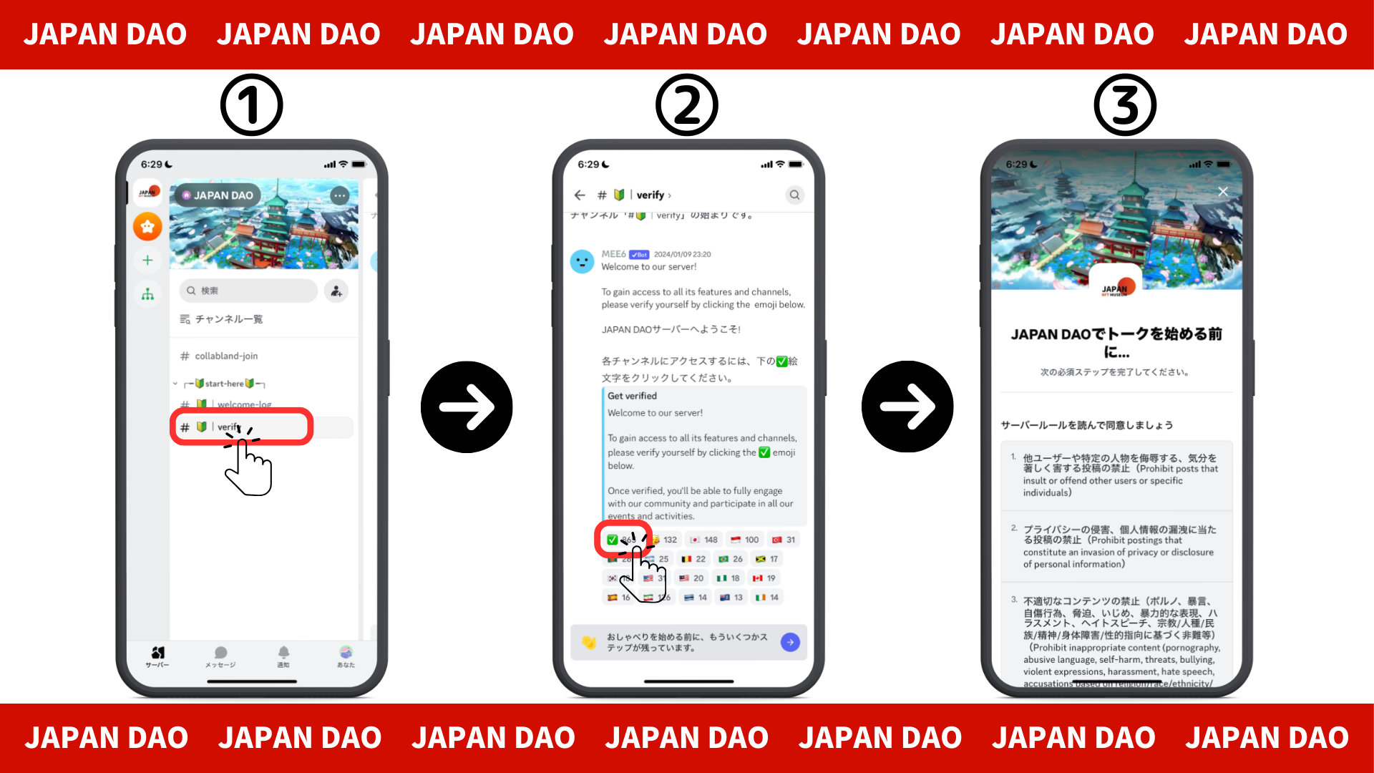
4. Leggi le regole, controlla per essere d'accordo e tocca completa
5. Tocca " # 🔰 | Set-Role"
6. Fare clic su "🌟" Emoticon (Giappone Dao Friends Roll)
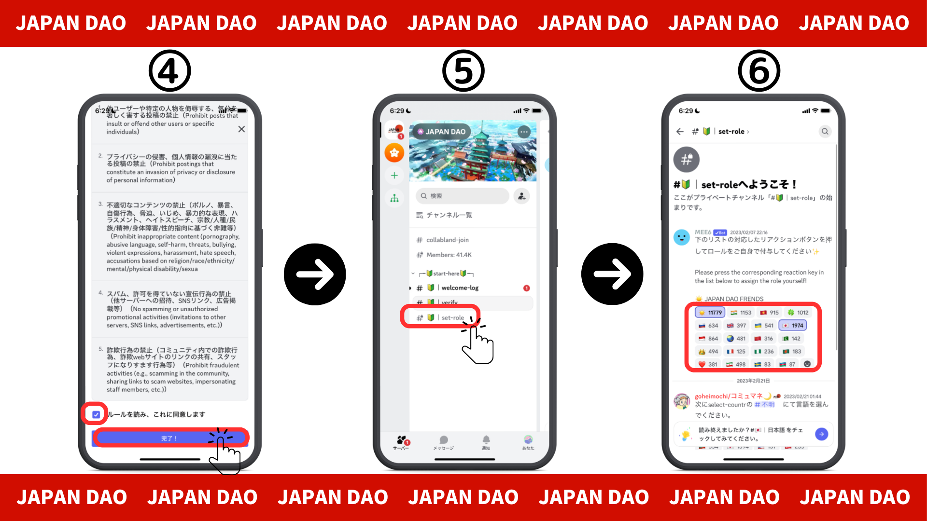
■ Invia un messaggio
1. Tocca il tuo canale linguistico
2. Tocca l'icona Emoji
3. Tocca il timbro
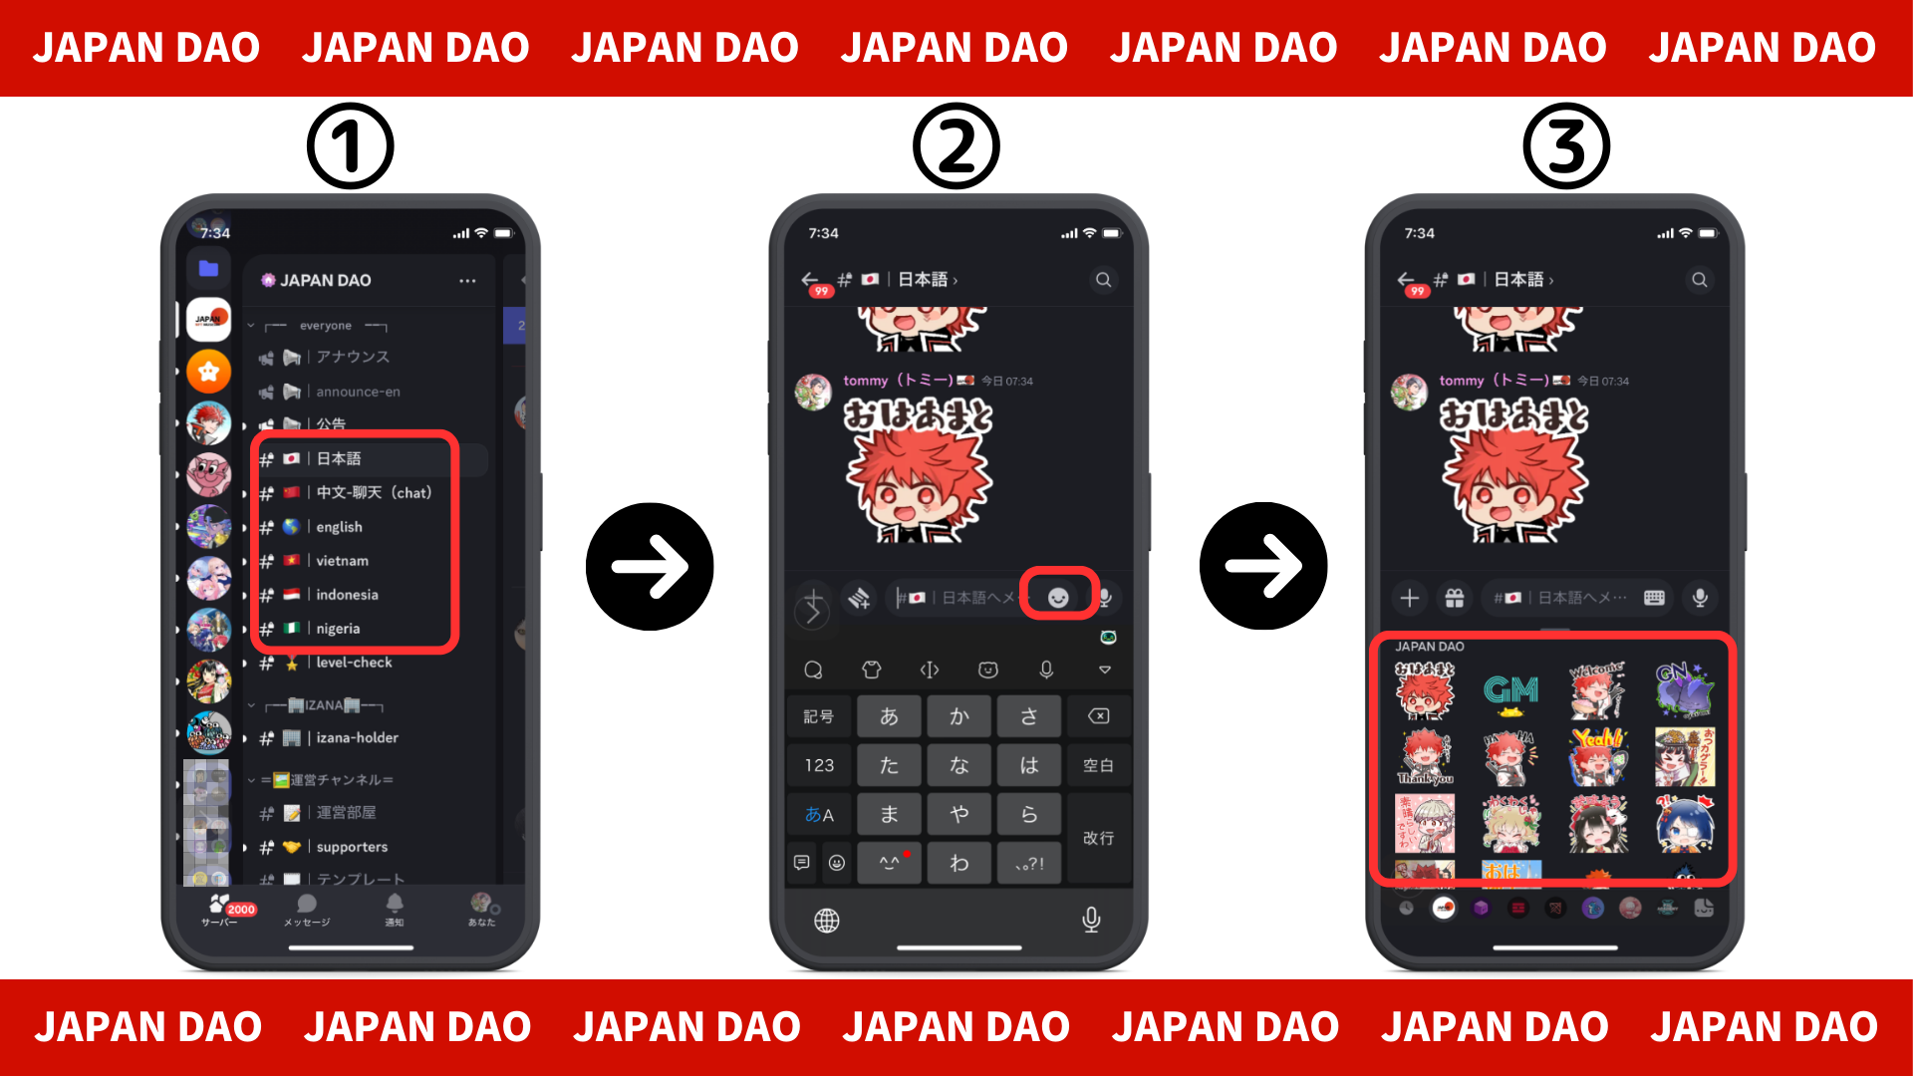
riepilogo
Ti sei unito alla comunità?Se hai francobolli o domande su ogni canale linguistico, non esitare a farlo.I membri risponderanno, quindi unisciti a noi sempre di più!!
Giappone DAO continuerà a fornire nuove informazioni agli utenti il ​​prima possibile.
Se sei interessato al Giappone DAO, segui l'account ufficiale X con "Japan Dao Magazine".
Account ufficiale X: https: //twitter.com/japannftmuseum
Discord ufficiale: https://discord.com/invite/japandao
Commenti del regista
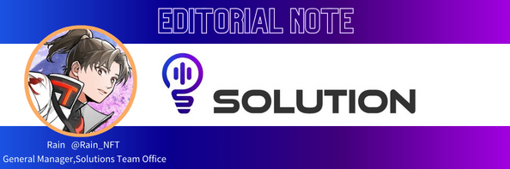
Giappone Dao ha una magnifica missione per far rivivere il Giappone con NFT!
La cultura manga e anime di cui il Giappone è orgoglioso delle Olimpiadi di Tokyo è compatibile con NFT, ed è solo una buona idea tenere l'NFT di amati creatori e progetti.
E con il DAO, l'effetto sinergico ha sia la diffusione che la quantità di calore e l'eccitazione del mondo!
In ogni caso, realizziamo la risurrezione del Giappone con il Giappone Dao!

